姓名_________ 日期______ 等第______
阶段素能测评4（第13章 简单电路）
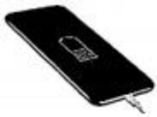
一、 选择题（每小题3分，共30分）
1. 如图所示的手机搭载了我国自主研发的芯片和大容量电池，能支持20W无线反向充电。用该手机向其他手机反向充电时，该手机的电池相当于电路元件中的（ ）
A. 开关 B. 导线 C. 用电器 D. 电源
2. 下列数据中，最接近生活实际的是（ ）
A. 家用空调正常工作时的电流约为0.5A B. 荧光灯正常工作的电流约为0.15A
C. 产生闪电时的电压是380V D. 我国家庭照明电路的电压是100V
3. 如图所示的充电宝带有手电筒功能，当手电筒的发光二极管发光时，下列说法不正确的是（ ）
A. 充电宝为电路提供持续的电流 B. 给充电宝充电时充电宝相当于电路的电源
C. 发光二极管将电能转化为光能 D. 发光二极管发光时充电宝相当于电路中的电源
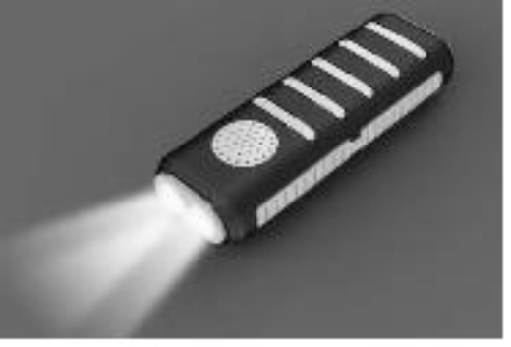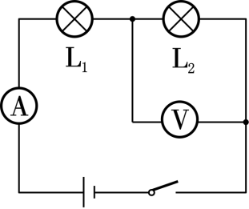
4. 灯泡L₁和L₂串联后接入电路，用电流表测电路中的电流，闭合开关后，发现电流表的示数为零，那么可能出现的问题是（ ）
A. 灯泡L₁被短路 B. 灯泡L₂被短路
C. 有一盏灯泡的灯丝断了 D. 将电流表的0～3A量程接入了电路
5. 如图所示，电源电压为4.5V保持不变。闭合开关后，电流表的示数为0.4A，电压表的示数为3V，则L1两端的电压和通过L2的电流分别是（ ）
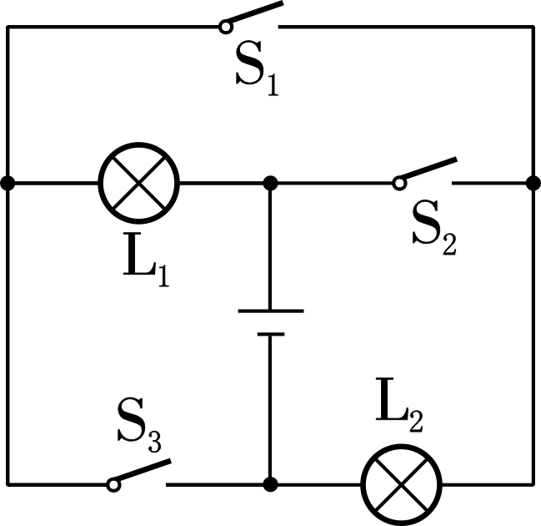
A. 1.5V、0.2A B. 3V、0.4A
C. 1.5V、0.4A D. 4.5V、0.2A
6. 小明在学习了电路之后，自己设计了如图所示的电路，对于该电路
下列说法正确的是（ ）
A. 只闭合开关S₁，此时电路处于短路状态
B. 只闭合开关S₂、S₃，此时灯泡L₁和L₂串联
C. 同时闭合开关S₁、S₂和S₃，会使电源处于短路状态
D. 无论怎样闭合开关，灯泡L₁和L₂都不能组成串联或并联电路
7. 如图所示，设电源电压保持不变，S₁断开、S₂闭合时，电压表示数为4.5V，S₁闭合、S₂断开时，电压表示数变为3V，则灯泡L_{l}和L₂两端电压分别是（ ）
A. 3V、4.5V B. 3V、1.5V C. 3V、3V D. 1.5V、4.5V
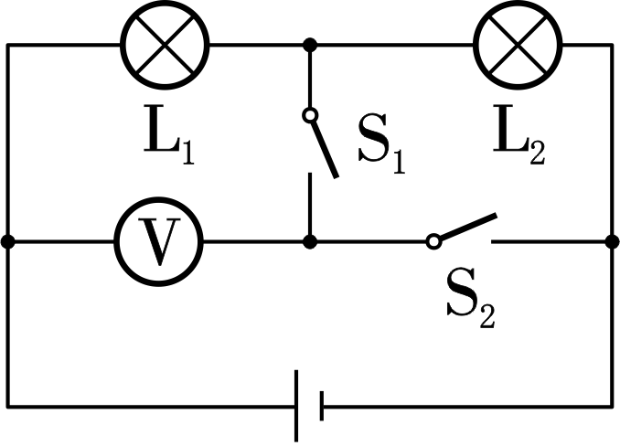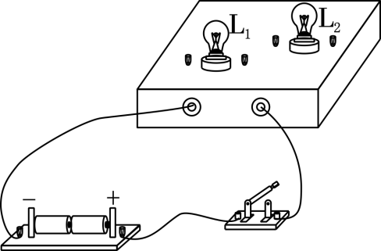
8. 如图，暗盒中的两个灯泡L₁和L₂连接在同一电路中，根据以下特点可以确定两灯并联的是（ ）
A. 两灯亮度相同 B. 两灯都亮时，将L₁从灯座中取下，L₂不亮
C. 两灯两端的电压相等 D. 通过两灯的电流不等
9. 如图，灯L₁、L₂完全相同，闭合开关S，只有一盏灯亮，且只有一个电表有示数，其故障可能是（ ）
A. 灯L₁断路 B. 灯L₁短路 C. 灯L₂断路 D. 灯L₂短路
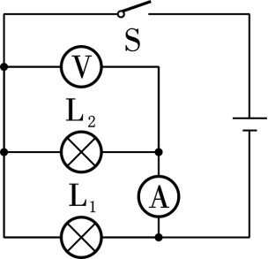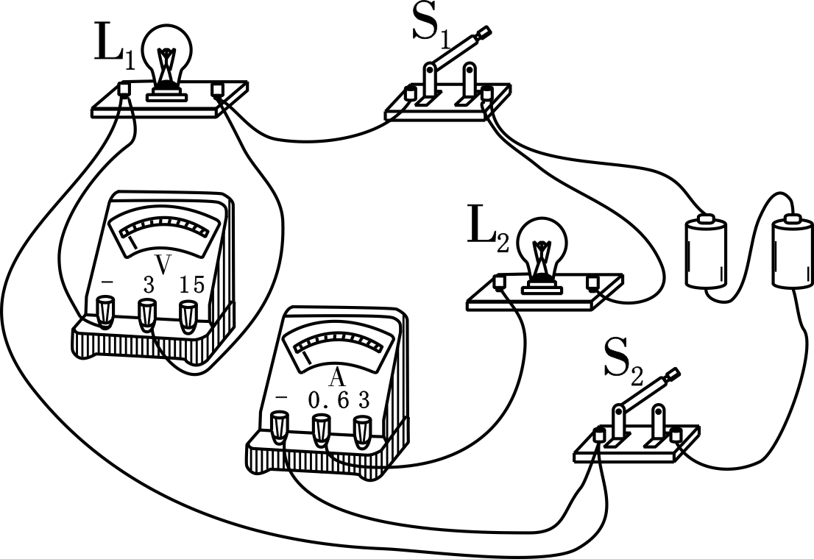
10. 如图所示电路，闭合开关S₁、S₂，小灯泡L₁和L₂均正常发光，电流表和电压表均有示数。下列关于电路分析正确的是（ ）
A. 小灯泡L₁和L₂串联 B. 电流表和电压表测量的是L₁的电流和电压
C. 若只断开S₁，小灯泡L₁熄灭，L₂正常发光 D. 若电压表突然发生断路，则灯L₁会熄灭
二、 填空题（每空2分，共28分）
11. 如图所示的两个电路，处于通路的是______（甲/乙），其中通过灯泡的电流方向________（向左/向右）。另外一个电路断路的原因是____________________________________。
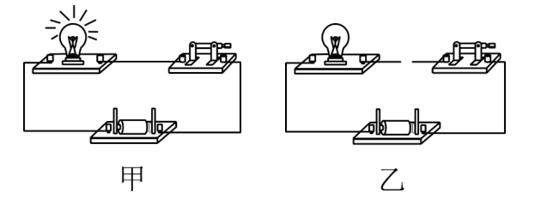
12. 小明将铜片、锌片插入土豆中，制成土豆电池，如图甲所示，发光二极管发光，此装置的能量转化方式主要是________能→________能→光能。为判断土豆电池的正、负极，他连接电路如图乙所示，试触开关S2，发现电压表的指针向左偏转，则铜片是土豆电池的________极。
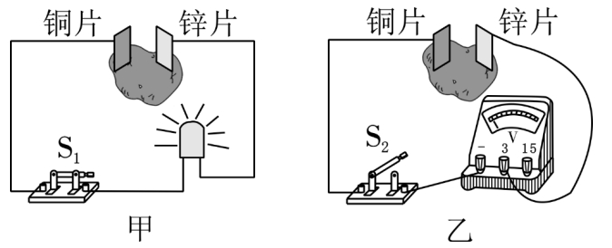
13. 某手电筒是由电池、开关和三颗相同的LED灯连接而成的。工作时每颗灯珠都正常发光且电压都为U，如果从正在发光的手电筒中取下其中的一颗灯珠，发现另外两颗灯珠仍能发光，则手电筒中三颗灯珠是______联的，手电筒电源的电压为______。
14. 如图所示电路，灯泡L₁、L₂的连接方式是________。在闭合开关后，如果电流表A₁示数为0.5A，电流表A₂示数为0.3A，那么通过开关的电流是______A，通过小灯泡L₁的电流是______A。
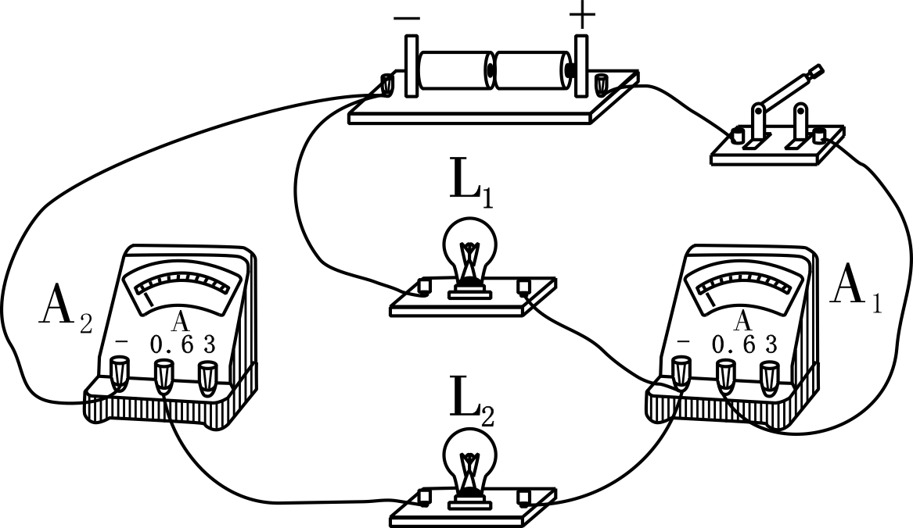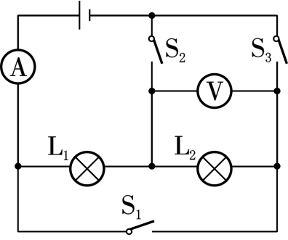
15. 如图所示的电路中，电源电压恒定为3V。要使两灯泡串联，应闭合开关________；当开关S₂断开，S₁、S₃闭合，电路中会出现__________________的情况；当开关S₁、S₂闭合，S₃断开时，灯泡L₁、L₂中仅灯泡L₂发光，则电路中出现的可能故障是__________________。
三、 解答题（共42分）
16. （4分）某同学的专利《双手驾驶提醒装置》，可在汽车驾驶员双手脱离方向盘时发出警报，方向盘包裹气囊并通过导气管连接压力开关S₁，压力开关S₂置于坐垫内，压力开关受压力时闭合，不受压力时断开，驾驶员坐在座椅上，当手握方向盘正常驾驶时灯亮、电铃不响；当双手脱离方向盘时，灯亮、电铃响。请用笔画线完成电路连接。（导线不得交叉）
17. （4分）如图所示的电路，有两根导线尚未连接，请用笔画线代替导线补上。要求：① 灯L₁和灯L₂并联；② 电流表只测量灯L₁的电流。
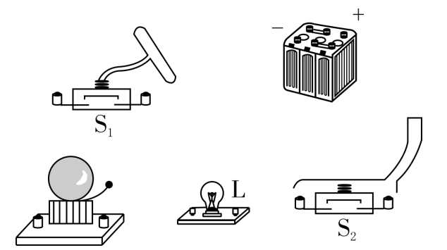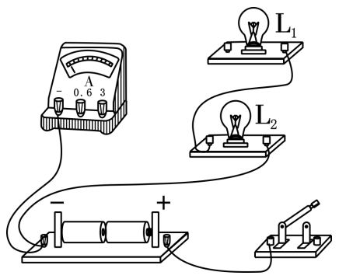
第16题 第17题
18. （8分）某小组利用如图甲所示电路探究串联电路中的电压规律（电源为两节新干电池），将电压表的两端分别连到A点与B点、B点与C点、A点与C点，检查无误后闭合开关，测量电压U_{AB}、U_{BC}、U_{AC}，并记录在表格中。
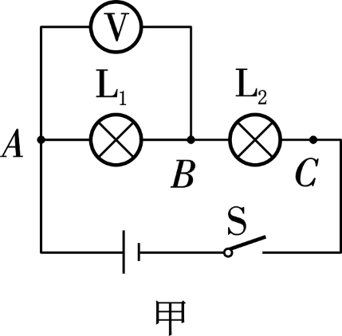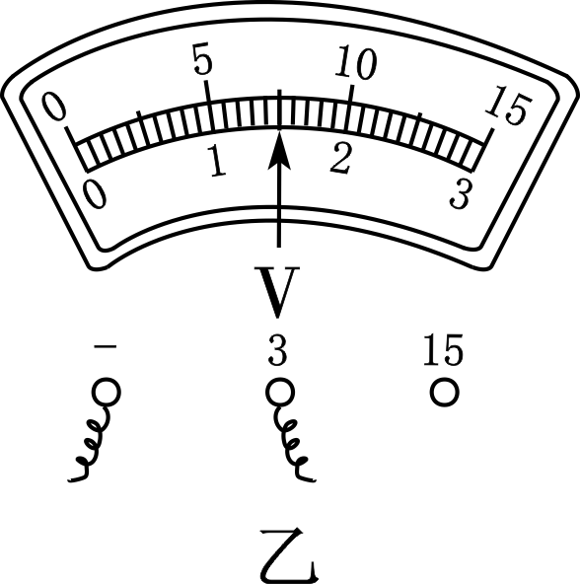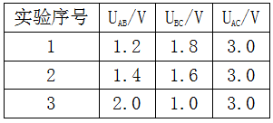
（1） 图甲中连接B点的导线的另一端连接电压表的______（正/负）接线柱。
（2） 分析实验数据，可得到串联电路的电压规律是__________________________（用表格中的字母代号写出表达式）。
（3） 若某次测量U_{AB}时，电压表的示数如图乙所示，则U_{AB}＝________V。由此推断本次实验选择的两只灯泡规格________（相同/不同）。
19. （12分）小余和小乐在探究并联电路中电流的规律时，他们设计的电路如图甲所示。
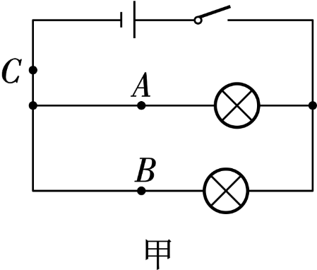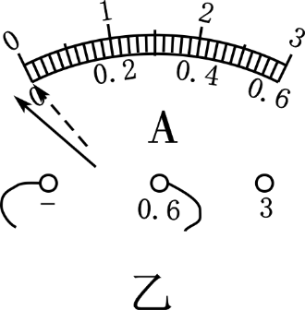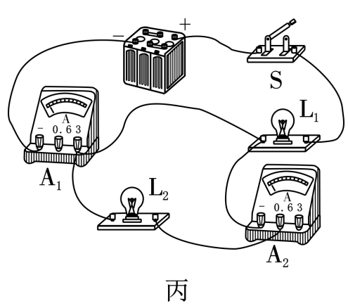
（1） 在实验中，小余试触时电流表的指针偏转情况如图乙所示，根据你的分析，你认为原因可能是____________________________________。
（2） 在实验过程中他们连接了如图丙所示的电路，闭合开关后，观察到灯L₂____________（发光/不发光），原因是__________________。
（3） 请在图丙上只改动一根导线，使L₁、L₂并联，电流表A₁测干路电流，电流表A₂测灯L₂的电流，开关控制所有用电器。
（4） 他们连好电路后把电流表分别接到电路的A、B、C处，测出它们的电流，如表所示。
A处的电流I_{A}/A | B处的电流I_{B}/A | C处的电流I_{C}/A
0.10 | 0.12 | 0.22
他们下一步应该做的是______________。
A. 整理器材，结束实验
B. 改变电流表的量程或换电流表再测几次
C. 换用不同规格的小灯泡，再测出几组电流值
这样做的目的是____________________________________________。通过对上面数据的分析，可以得出的结论是________________________________________________。
20. （6分）如图所示，闭合开关S后，电流表A的示数为1.5A，电流表A₁的示数为0.8A，电流表A₂的示数为1.2A，则：
（1） 通过L₂的电流是多大？
（2） 已知电源电压为12V，若将电流表A₁和A₂分别换成电压表V₁和V₂后，电压表V₁的示数为8V，电压表V₂的示数为7V，则L₂两端的电压是多大？
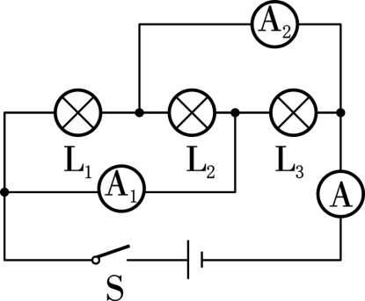

21. （8分）在如图甲所示的电路中，电源电压恒为3V。
（1） 只闭合开关S₂，电流表A的示数为0.4A，求通过L₁和L₂的电流。
（2） 当开关S₁和S₃闭合、S₂断开时，灯泡L₁和 L₂两端的电压分别是多少？
（3） 当开关S₁和S₃闭合、S₂断开时，若电流表A的示数为0.6A，电流表A₁的示数如图乙，则通过L₁和L₂的电流分别是多少？
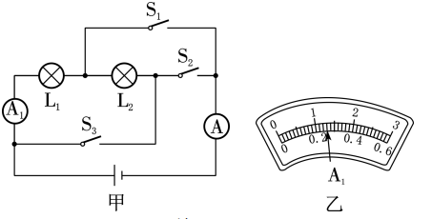

参考答案
一、 选择题（每小题3分，共30分）
1、D；2、B；3、B；4、C；5、C；6、C；7、B；8、D；9、C；10、C；
二、 填空题（每空2分，共28分）
11、甲；向右；开关和灯泡之间的导线断开；
12、化学；电；正；
13、并；U；
14、并联；0.5；0.2；
15、S₃；电源短路；灯泡L₁断路；
三、 解答题（共42分）
16、如图所示；17、如图所示；
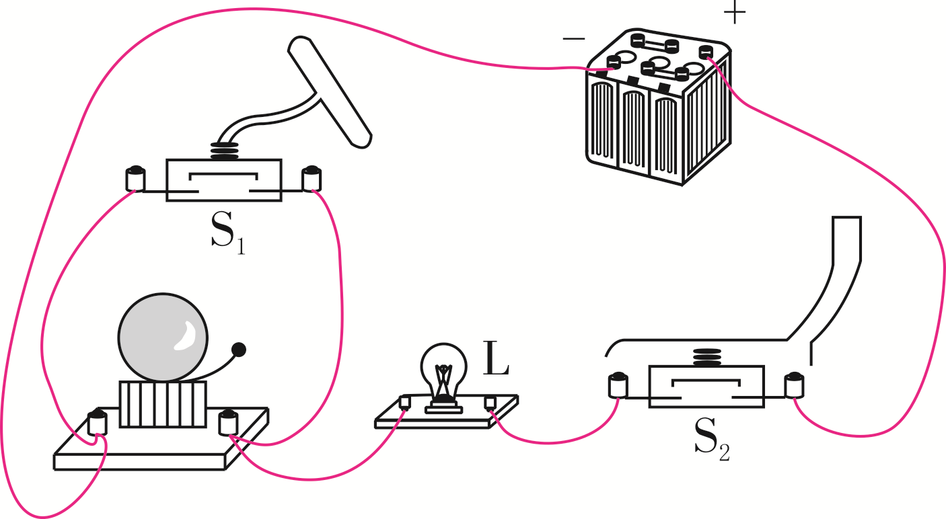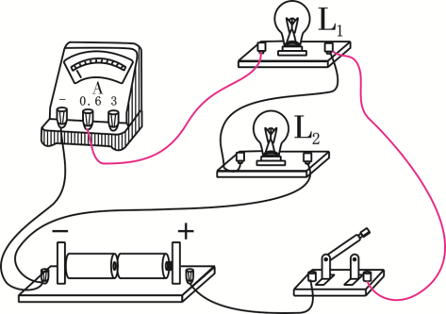
18、负；U_{AC}＝U_{AB}＋ U_{BC}；1.5；相同；
19、电流表正、负接线柱接反；不发光；L₂被短路；如图所示；C；寻找普遍规律，避免偶然性；并联电路中，干路电流等于各支路电流之和；
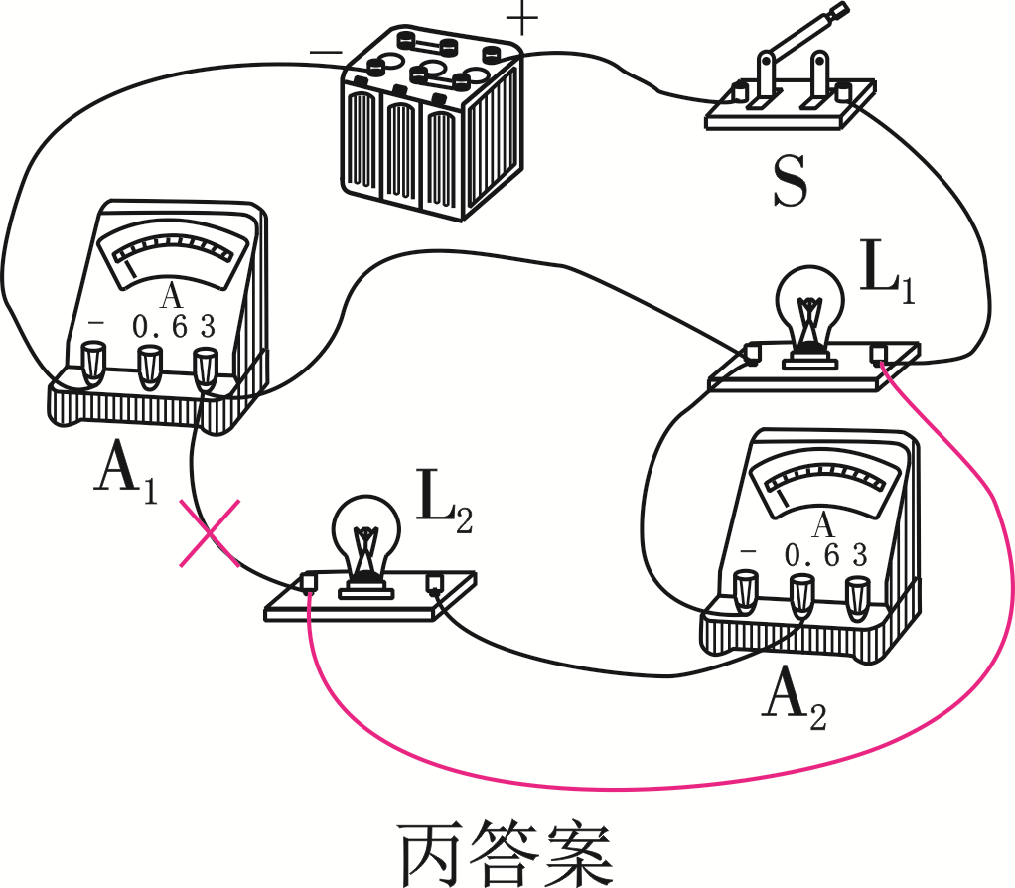
20、（1）0.5A；（2）3V；
21、（1） 通过L₁和L₂的电流均为0.4A；（2）灯泡L₁和L₂两端的电压均为3V；（3）通过L₁的电流为0.26A，则通过L₂为0.34A；

